

**О внесении изменений в постановление акимата Карагандинской области от 8 октября 2015 года № 59/02 "Об утверждении регламента государственной услуги "Государственная регистрация транспортных средств городского рельсового транспорта"**

***Утративший силу***

Постановление акимата Карагандинской области от 10 июля 2017 года № 41/05. Зарегистрировано Департаментом юстиции Карагандинской области 26 июля 2017 года № 4325. Утратило силу постановлением акимата Карагандинской области от 20 июля 2020 года № 45/02

      Сноска. Утратило силу постановлением акимата Карагандинской области от 20.07.2020 № 45/02 (вводится в действие по истечении десяти календарных дней после дня его первого официального опубликования).

      В соответствии с Законом Республики Казахстан от 23 января 2001 года "О местном государственном управлении и самоуправлении в Республике Казахстан", Законом Республики Казахстан от 15 апреля 2013 года "О государственных услугах", приказом Министра по инвестициям и развитию Республики Казахстан от 30 апреля 2015 года № 535 "Об утверждении стандарта государственной услуги "Государственная регистрация транспортных средств городского рельсового транспорта" (зарегистрирован в Реестре государственной регистрации нормативных правовых актов № 11420) акимат Карагандинской области **ПОСТАНОВЛЯЕТ:**

      1. Внести в постановление акимата Карагандинской области 8 октября 2015 года № 59/02 "Об утверждении регламента государственной услуги "Государственная регистрация транспортных средств городского рельсового транспорта" (зарегистрировано в Реестре государственной регистрации нормативных правовых актов № 3486, опубликовано в информационно-правовой системе "Әділет" 20 ноября 2015 года, в газетах "Индустриальная Караганда" № 168-169 (21919-21920), "Орталық Қазақстан" № 192-193 (22 077) от 19 ноября 2015 года) следующие изменения:

      в Регламенте государственной услуги "Государственная регистрация транспортных средств городского рельсового транспорта" утвержденным, указанным постановлением (далее - Регламент):

      подпункт 3) пункта 5 изложить в следующей редакции:

      "3) ответственный исполнитель услугодателя в течение семи рабочих дней рассматривает заявление и документы услугополучателя, необходимые для оказания государственной услуги, проверяет их на соответствие установленным требованиям, оформляет свидетельство о регистрации транспортных средств или извещение об исключении транспортных средств и направляет их на подписание руководителю услугодателя;";

      подпункт 3) пункта 8 изложить в следующей редакции:

      "3) ответственный исполнитель услугодателя рассматривает заявление и документы услугополучателя, необходимые для оказания государственной услуги, проверяет их на соответствие установленным требованиям и оформляет свидетельство регистрации транспортных средств или извещение об исключении транспортных средств и направляет их на подписание руководителю услугодателя – 7 (семь) рабочих дней;";

      подпункт 4) пункта 11 изложить в следующей редакции:

      "4) процесс 4 – обработка (проверка, регистрация) электронного запроса услугодателем (7 (семь) рабочих дней);";

      приложение 2 к Регламенту изложить в новой редакции согласно приложению 1 к настоящему постановлению;

      приложение 3 к Регламенту изложить в новой редакции согласно приложению 2 к настоящему постановлению.

      2. Контроль за исполнением настоящего постановления возложить на первого заместителя акима области.

      3. Настоящее постановление вводится в действие по истечении десяти календарных дней после дня его первого официального опубликования.

|  |  |
| --- | --- |
| *Аким* *Карагандинской области* | *Е. Кошанов* |

|  |  |
| --- | --- |
|  | Приложение 1 к постановлению акимата  Карагандинской области от "10" июля 2017 года № 41/05 |
|  | Приложение 2 к регламенту государственной услуги  "Государственная регистрация  транспортных средств городского  рельсового транспорта" |

**Справочник бизнес-процессов оказания государственной услуги услугодателем**

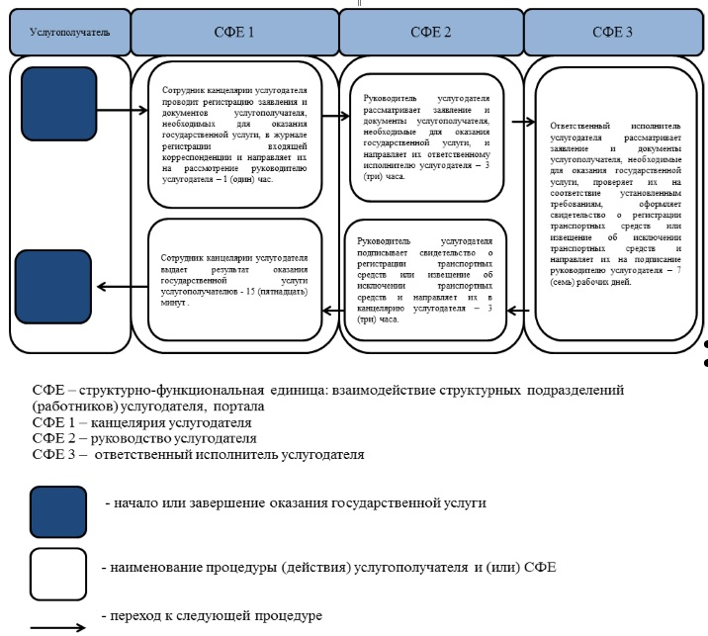

|  |  |
| --- | --- |
|  | Приложение 2  к постановлению акимата  Карагандинской области от "10" июля 2017 года№ 41/05 Приложение 3  к регламенту государственной услуги  "Государственная регистрация  транспортных средств городского  рельсового транспорта" |

**Справочник бизнес-процессов оказания государственной услуги через портал**

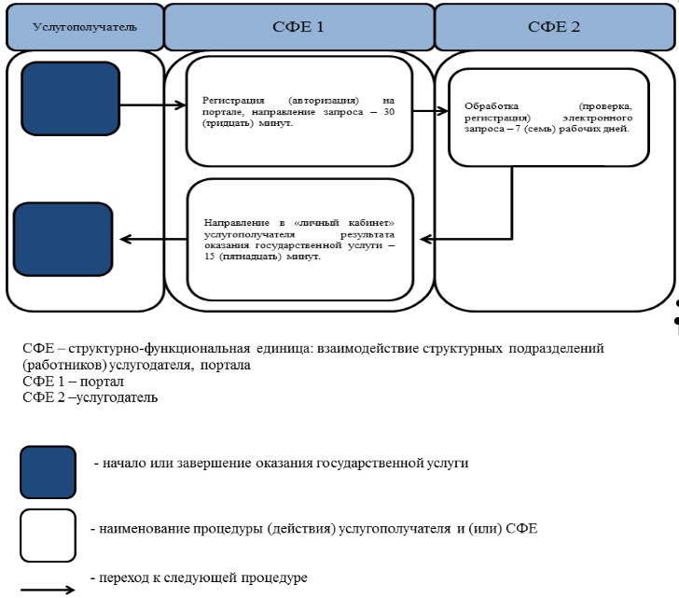

© 2012. РГП на ПХВ «Институт законодательства и правовой информации Республики Казахстан» Министерства юстиции Республики Казахстан